Nomor : {NOMOR SURAT/MA/MONTH/YEAR}
Perihal : Penawaran MikroTik Academy
Lampiran : 1 Berkas

Kepada Yth.
Kepala {NAMA SEKOLAH}
{ALAMAT SEKOLAH}

Dengan Hormat,
Perkenalkan kami PT. Axelerasi Bhinneka Teknologi (biasa disebut AXELBIT) adalah sebuah lembaga yang bergerak di bidang pelatihan IT dan telah bekerja sama dengan berbagai vendor perangkat IT kelas dunia, dimana salah satunya adalah MikroTik. Program pelatihan yang kami berikan merupakan wujud dari peran dalam mengurangi kendala yang sering dihadapi instansi dalam proses kerjanya yang terkait dengan kualitas SDM Teknologi Informasi.
Melalui surat ini kami bermaksud memberikan penawaran Program Akselerasi dan Pendampingan Persiapan MikroTik Academy.
Suatu kebanggaan bagi kami apabila dapat bekerja sama dan memberikan layanan terbaik kepada {NAMA SEKOLAH} .

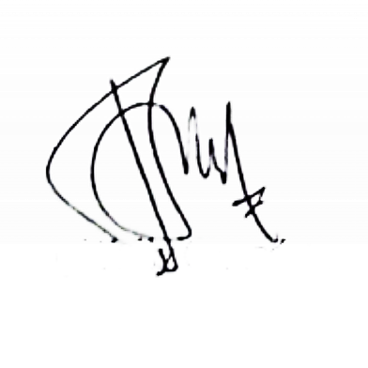
Hormat Kami,
AXELBIT Training Center
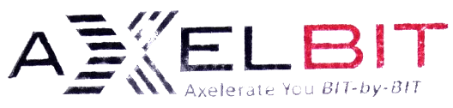
Welly Chandra Mauliate Sitorus
(Academy Coordinator)

PENAWARAN
AKSELERASI DAN PENDAMPINGAN PERSIAPAN MIKROTIK ACADEMY

Latar Belakang
Dalam era Revolusi Industri 4.0, dengan transisi dan perkembangan menuju konsep Industry 5.0, penguasaan teknologi jaringan komputer menjadi kompetensi kritis yang wajib dimiliki oleh lulusan SMK, khususnya jurusan Teknik Komputer dan Jaringan (TKJ). MikroTik, sebagai salah satu merek perangkat jaringan terkemuka di Indonesia, telah menjadi bagian dari kurikulum SMK dan materi Uji Kompetensi Keahlian (UKK).
Program MikroTik Academy memberikan kesempatan bagi sekolah untuk secara resmi diakui oleh MikroTik International, sekaligus memberikan akses sertifikasi MTCNA gratis bagi seluruh siswa aktif. Kami hadir untuk mempersiapkan, mendampingi, dan memastikan sekolah Bapak/Ibu dapat menjadi MikroTik Academy dengan proses yang efisien dan terstruktur.

Tentang Axelbit
AXELBIT melalui platform belajarmikrotik.com dipercaya oleh MikroTik International sebagai Koordinator MikroTik Academy yang berwenang mempersiapkan dan merekomendasikan sekolah untuk bergabung dalam program MikroTik Academy.
Layanan AXELBIT meliputi:
- Pelatihan (Training) Berbasis Kompetensi
- Sertifikasi Kompetensi MikroTik (MTCNA & Advance)
- Konsultan Teknologi Informasi
- IT Support & Penyediaan Tenaga TI Profesional
- Portal Pembelajaran Digital: akademi.axelbit.com
AXELBIT terlisensi menyelenggarakan pelatihan dan sertifikasi Microsoft Office, MikroTik, Cambium, Ubiquiti, VMWare, dan lainnya.

Program MikroTik Academy
MikroTik Academy adalah program kerjasama resmi antara MikroTik International dengan sekolah/universitas, yang memberikan hak kepada sekolah untuk:
  - Mensertifikasi MTCNA secara gratis kepada seluruh siswa aktif
  - Mendapatkan bantuan perangkat RouterBOARD dari MikroTik International
  - Diakui secara resmi sebagai institusi pendidikan berbasis jaringan oleh MikroTik

Benefit Program
Berikut rincian benefit dari program yang kami tawarkan kepada {NAMA SEKOLAH}:
No. | Layanan | Keterangan | Nilai
1 | Pelatihan Trainer (5 Hari) | Training of Trainers selama 5 hari mencakup materi MTCNA dan salah satu sertifikasi Advance yang dipilih. Termasuk sesi ujian sertifikasi. Dapat dilaksanakan di AXELBIT Training Center atau IHT di sekolah. | Sesuai paket
2 | Baju Trainer | Kaos/polo eksklusif bertema MikroTik untuk setiap guru calon trainer. | Gratis
3 | Akses Sertifikasi Siswa | Seluruh siswa aktif mendapat akses sertifikasi MTCNA gratis selama 3 tahun. Setelah masa 3 tahun, perpanjangan dikenakan biaya Rp 500.000 per sertifikasi. | Gratis (3 Tahun)
4 | Perangkat RouterBOARD L41G-ax | 14 unit RouterBOARD L41G-ax (Wi-Fi 6 enterprise) untuk keperluan laboratorium jaringan sekolah. | 14 Unit
5 | Portal Pembelajaran Sekolah | Akses portal akademi.axelbit.com yang dikustomisasi sesuai identitas sekolah: logo, nama, dan konten pembelajaran. Dilengkapi fitur manajemen siswa dan pemantauan progress belajar secara real-time. | Termasuk
6 | Remedial Gratis | Ujian ulang gratis selama 1 tahun apabila guru calon trainer belum memenuhi nilai minimal sertifikasi. | Termasuk
7 | Sinkronisasi Kurikulum | Penyesuaian silabus MikroTik dengan kurikulum TKJ sekolah, dapat dilaksanakan bersamaan dengan IHT. | Termasuk

Portal Pembelajaran
Setiap sekolah mitra mendapatkan akses ke portal pembelajaran digital AXELBIT di akademi.axelbit.com yang telah dikustomisasi sesuai identitas sekolah. Fitur yang tersedia:
  - Konten belajar terstruktur (video, modul, latihan soal) berbasis kurikulum MTCNA dan Advance
  - Dashboard sekolah yang menampilkan logo, nama, dan identitas sekolah secara mandiri
  - Manajemen siswa: guru dapat memantau progress belajar seluruh siswa secara real-time
  - Akses mandiri 24/7 bagi siswa kapan saja dan di mana saja
  - Fitur sesi Zoom terintegrasi untuk diskusi langsung dengan trainer AXELBIT
  - Laporan dan analitik kemajuan belajar per siswa

Informasi Biaya Program
Biaya program Akselerasi dan Pendampingan Persiapan MikroTik Academy adalah Rp, 25.000.000, dengan rincian sebagai berikut:
Komponen | Biaya
Pelatihan Trainer (Training of Trainers) 5 hari + Sertifikasi | Sesuai paket
Perangkat RouterBOARD L41G-ax (14 unit) | Sesuai paket
Bea Cukai dan Pengurusan Importasi Perangkat | Sesuai paket
Administrasi Dokumen & Pengiriman Berkas ke MikroTik Latvia | Termasuk
Akses Portal akademi.axelbit.com (Customized per Sekolah) | Termasuk
Sertifikasi MTCNA Seluruh Siswa Aktif (Gratis 3 Tahun) | Termasuk
Baju Trainer | Termasuk
Remedial Sertifikasi (1 Tahun) | Termasuk
Sinkronisasi Kurikulum | Termasuk
Biaya berikut tidak termasuk dalam paket dan ditanggung oleh pihak sekolah:
Komponen Biaya Tambahan | Estimasi Biaya
Transport dan akomodasi trainer apabila IHT dilaksanakan di lokasi sekolah | Aktual
Tambahan guru yang diikutkan dalam IHT (di luar 2 guru calon trainer) | Rp 1.998.000 / guru
Ongkos kirim perangkat dari kantor AXELBIT Surabaya ke sekolah (perangkat dapat diambil langsung di kantor kami) | Aktual
Pembuatan atau pengembangan website sekolah (jika belum memiliki) | Sesuai kebutuhan
Perpanjangan akses sertifikasi siswa setelah masa 3 tahun | Rp 500.000 / sertifikasi

Tahapan Pelaksanaan Program
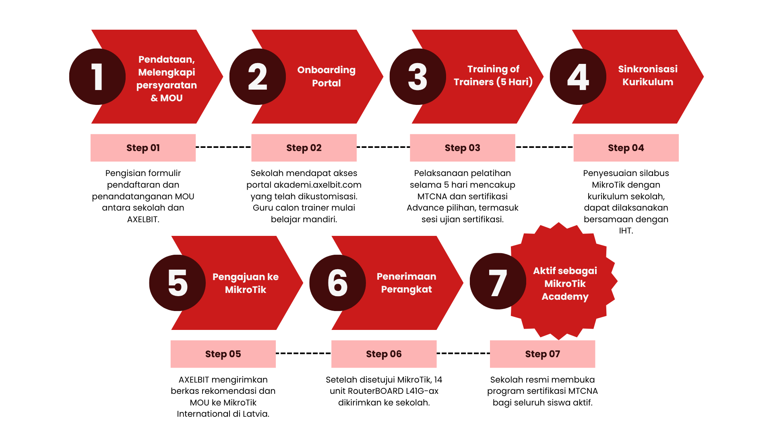

Rekening Pembayaran
Nama Bank | BCA – Kantor Cabang Surabaya
No. Rekening | 86-2033-2233
Atas Nama | Herry Darmawan

Program akan dilaksanakan setelah pembayaran diterima oleh pihak AXELBIT. Dana yang telah dibayarkan tidak dapat ditarik kembali.

Cara Pendaftaran
Untuk bergabung dalam program ini, silakan:
- Isi formulir terlampir dan kirimkan softcopy ke info@axelbit.com
- Atau daftarkan sekolah melalui {link pendaftaran/coming soon}
- Hubungi kami di 087808782935 (WhatsApp/Telepon, Senin–Jumat pukul 09.00–17.00 WIB)
Demikian penawaran ini kami sampaikan. Besar harapan kami untuk dapat bekerja sama dan memberikan layanan terbaik dalam mempersiapkan {NAMA SEKOLAH} menjadi bagian dari ekosistem MikroTik Academy Indonesia.


Hormat Kami,
AXELBIT Training Center

Welly Chandra Mauliate Sitorus
(Academy Coordinator)

